
七上4单元项目3《探秘电子邮件收发过程》 导学案


学生信息
学校 | 班级 | 学号 | 姓名

学习目标

学习目标
课题 | 探秘电子邮件收发过程---互联网SMTP/POP3协议
具体目标 | 1.了解电子邮件的基本知识。  2.通过类比传统信件的收发过程，了解电子邮件的发送与接收过程。  3.初步理解SMTP、POP3协议，认识协议对电子邮件收发过程的重要作用。

学习任务

学习任务
活动1 | - 观看视频  打开素材文件夹中学习资源：“传统邮局收发信的过程.mp4”  2．说一说：传统邮局收发邮件工作流程  ______把信投递到______，再由当地邮局通过运输到达______，再到目的地邮局的通讯员投递到收信人的______中。  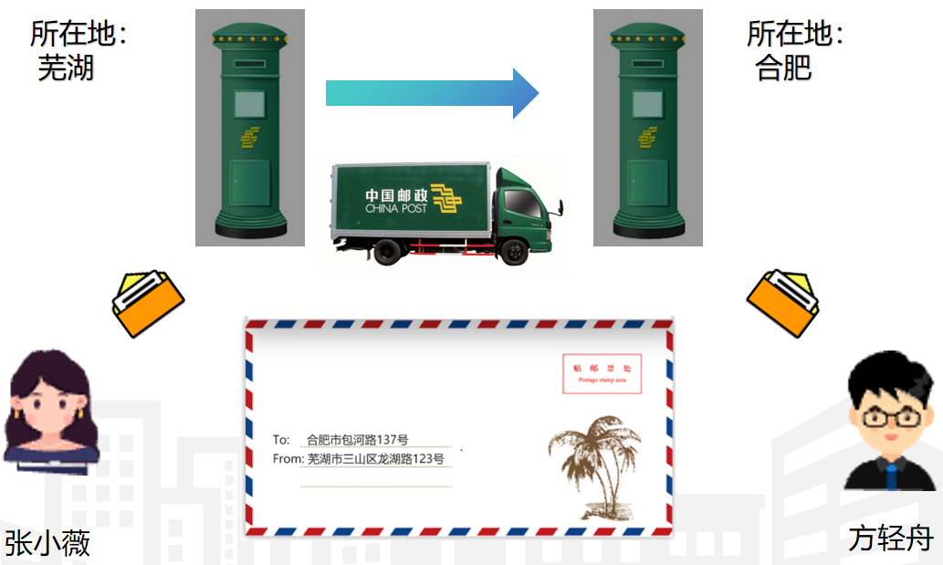  图1 传统邮局收发邮件工作流程  3．想一想  类比传统邮局收发邮件工作流程，思考电子邮件收发流程。完善下面电子邮件收发环节表格的填写。  ① 互联网 ②接收服务器 ③发送服务器  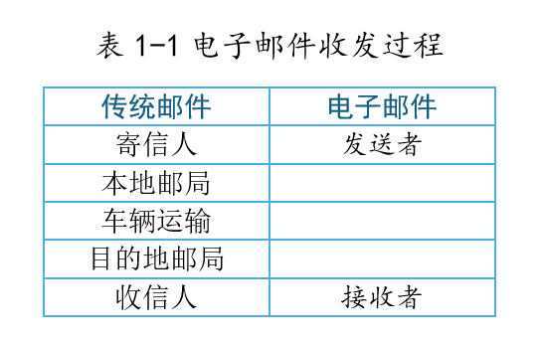  4．填一填  类比传统邮局收发邮件工作流程，完成下图填写。  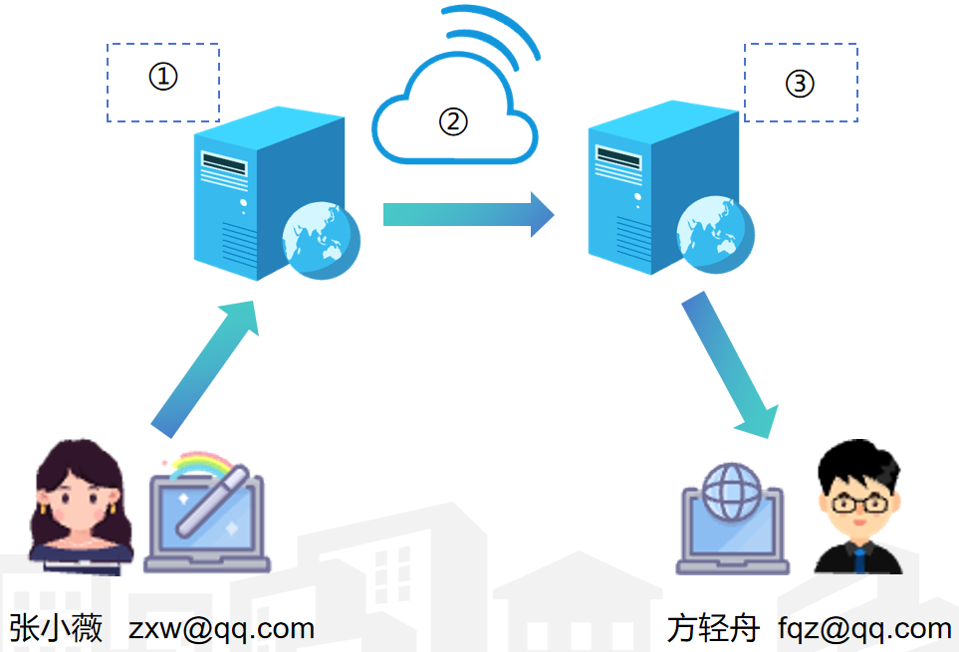  图2 电子邮件收发过程
活动2 | 1．分析电子邮件收发过程中的协议。  打开素材文件夹中学习资源，自主完成学习。并根据学习结果，完成下图内容填写。  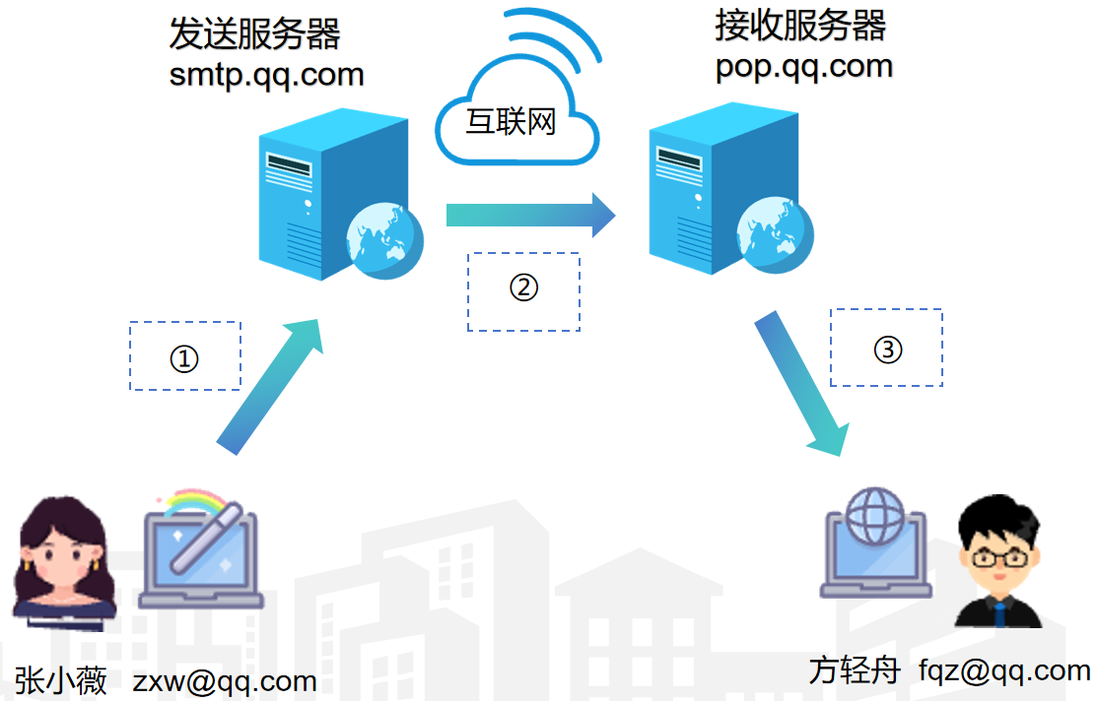  图3 电子邮件收发过程  2．讨论、思考SMTP、POP3协议在电子邮件传输过程中的作用。  打开电子邮箱,查看SMTP、POP3协议，填写下面的内容。  SMTP协议的作用：______________________  POP3协议的作用： ______________________
活动3 | 1．亲身体验  同桌两两一组互相发送邮件，并在邮箱中查看邮件。打开电子邮箱，查看邮件服务器信息，填写接收邮件服务器和发送邮件服务器的地址。  2．填写查看结果  （1）你选择的邮箱是：  QQ邮箱 mail.qq.com  □163网易邮箱 mail.163.com  □搜狐闪电邮箱 mail.suhu.com  □其他  （2）查看填写自己邮件服务器信息：  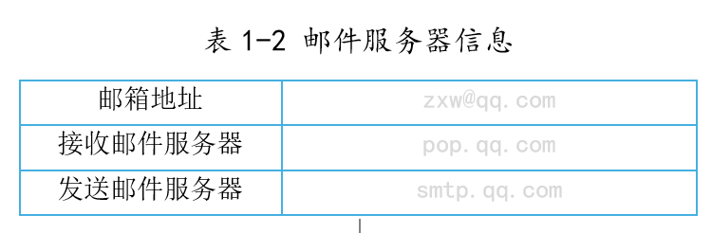  3.梳理电子邮件收发原理  电子邮件服务是一种常见的网络服务。它的工作原理是：发件人登录自己的________，撰写好邮件后，通过________协议，将电子邮件发送到收件人的________,当接收人接受邮件时，只需要登录自己的邮件服务器，就可以通过________协议，从________上收取邮件。  - 补充完成下图的填写  